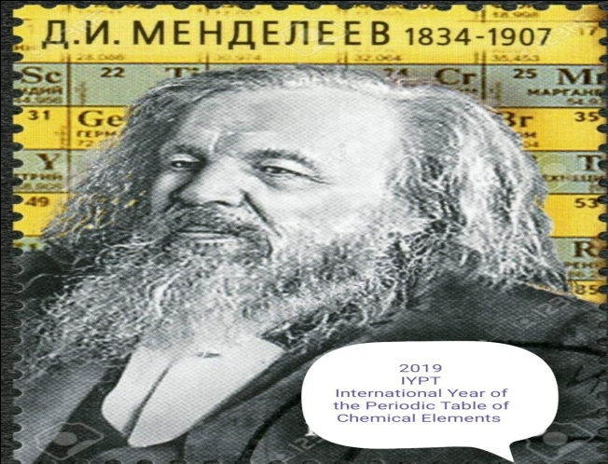

RL4  **„GALERIJA“** Fizičkih i hemijskih svojstava elemenata

sa primjenom u elektrotehnici i svakodnevnom životu

|  |  |  |  |  |
| --- | --- | --- | --- | --- |
| N E M E T A L I | | | | METALOIDI |
| C | N | O | Cl | Si |
|  |  |  |  |  |

|  |  |  |  |  |
| --- | --- | --- | --- | --- |
| M E T AL I | | | | |
| Na | Al | Cu | Ag | Hg |
|  |  |  |  |  |